4º ANO
MATEMÁTICA
PERÍODO DE REVISÃO – 4ª SEMANA
Habilidades Essenciais: (EF04MA04-A) Reconhecer e registrar por escrito a relação da adição e da subtração como operações inversas. Exemplo: se a + b = c então, c – b = a e c – a = b; (EF04MA04-B) Reconhecer e registrar por escrito a relação da multiplicação e da divisão como operações inversas. Exemplo: se a x b = c, com a ≠ 0 e b ≠ 0, então, c ÷ a = b e c ÷ b = a; (EF04MA04-C) Utilizar as relações entre adição e subtração, bem como entre multiplicação e divisão, para ampliar as estratégias de cálculo e cálculo mental.
Nome:
Unidade Escolar:

I – OBJETO DE CONHECIMENTO:
Propriedades das operações para o desenvolvimento de diferentes estratégias de cálculo com números naturais. Adição e subtração como operações inversas. Multiplicação e divisão como operações inversas.

II - ATIVIDADES:

- Observe a operação a seguir.

145 + 55 = 200

A partir dessa operação, podem ser obtidas duas subtrações válidas. Uma delas é 200 - 55 = 145. Qual é a outra subtração que se pode escrever? ________________

- Observe a operação a seguir.

4 x 10 = 40

A partir dessa operação, podem ser obtidas duas divisões válidas.
Uma delas é 40 : 4 = 10.

A outra divisão que se pode escrever é

a) ( ) 10 : 40 = 4.
b) ( ) 4 : 10 = 40.
c) ( ) 40 : 10 = 4.
d) ( ) 4 : 40 = 10.

- Marina foi à loja e com 50 reais comprou uma blusa e uma saia. Ela não lembra quanto pagou pela saia, mas sabe que a blusa custava 12 reais e não recebeu troco.
O valor que Marina pagou por essa saia foi

a) ( ) 42 reais.
b) ( ) 38 reais.
c) ( ) 32 reais.
d) ( ) 28 reais.

- Uma escola funciona nos períodos matutino e vespertino e tem um total de 650 alunos. Sabendo que 300 alunos estudam no período matutino, quantos alunos estudam no período vespertino?

- Observe a imagem a seguir.
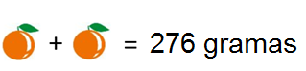
Sabendo a medida da massa de duas laranjas idênticas, Pedro conseguiu calcular a medida de massa de apenas uma delas.
Qual é a medida de massa da laranja que ele obteve? _______________________
__________________________________________________________________

- Uma pirâmide é numérica se o valor de um quadradinho for igual à soma dos dois quadradinhos logo abaixo. Sabendo que as pirâmides a seguir são numéricas, calcule o valor dos quadradinhos a seguir.

a)
12
13

b)
39
22
15

c)
38
42
13
20

- Observe a operação a seguir.

- 832 = 784

Qual é o valor que deve ser escrita no retângulo para que a operação esteja correta?

- Observe a operação a seguir.

12 x = 300

Qual é o valor que deve ser colocado no retângulo para que a operação esteja correta?
a) ( ) 15
b) ( ) 18
c) ( ) 25
d) ( ) 28

- Observe a tabela a seguir.
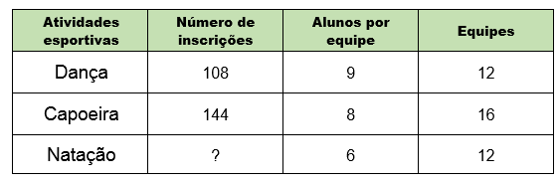
Sabe-se que ao dividir o número de inscrições pela quantidade de alunos por equipe, obtém-se o número de equipes em cada atividade.
O número de inscrições em Natação é
a) ( ) 18.
b) ( ) 36.
c) ( ) 72.
d) ( ) 144.
- Em uma turma de 4° ano, cada aluno tem exatamente um estojo similar ao da figura a seguir.
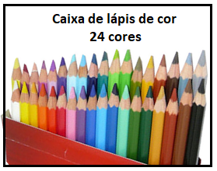

Disponível em: https://casadaloise.com.br/produto/lapis-de-cor-aquarelavel-koh-i-noor-mondeluz-36-cores/. Acesso em 13 de ago. de 2020. (Adaptada)

Ao contar a quantidade total de lápis de cor, a professora obteve 480 lápis de cor.
Qual é a quantidade total de alunos presentes nessa turma?

a) ( ) 12.
b) ( ) 20.
c) ( ) 24.
d) ( ) 30.

III - RESPOSTAS:
1. A outra subtração que se pode escrever é 200 – 155 = 45.
2. A outra divisão que se pode escrever é 40: 10 = 4, alternativa C.
3. Como ela não recebeu troco, a soma dos valores pagos pela blusa e pela saia foi igual ao valor que ela possuía. Basta agora aplicar a subtração (operação inversa) para descobrir o valor desconhecido. Assim, o valor da saia corresponde à diferença entre o valor que ela possuía e o preço pago pela blusa, isto é,
50 – 12 = 38.
Portanto, o valor pago pela saia foi 38 reais, alternativa B.
4. A soma do total de alunos que estudam no matutino e no vespertino corresponde ao número total de alunos. Basta agora aplicar a subtração (operação inversa) para descobrir o valor desconhecido. Assim, o total de alunos no vespertino corresponde a diferença entre o total de alunos da escola e o total de alunos no período matutino, ou seja,
650 – 300 = 350.
Portanto, o número de alunos de alunos que estudam no período vespertino é 350.
5. Se duas laranjas idênticas somam uma massa de 276 gramas, significa que o dobro da medida de massa de uma laranja resulta em 276 gramas. Basta agora aplicar a divisão(operação inversa) para descobrir o valor desconhecido. Assim, cada laranja deve corresponder à metade de 276 gramas, ou seja,
276 : 2 = 138 gramas.
Dessa forma, a medida de massa da laranja que Pedro obteve foi de 138 gramas.
6.
a)
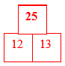
b)
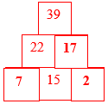
c)
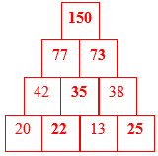

7. O valor que deve ser escrito no retângulo corresponde ao resultado da soma (operação inversa)
784 + 832 = 1 616.
Dessa forma, o número solicitado é 1 616.
8. O valor que deve ser escrito no retângulo corresponde ao resultado da divisão (operação inversa)
300 : 12 = 15.
Portanto, o número solicitado é 15, alternativa A.
9. O número de inscrições na Natação corresponde ao resultado da multiplicação (operação inversa)
12 x 6 = 72.
Logo, o número de inscrições na Natação é 72, alternativa C.
10. O total de lápis de cor é obtido multiplicando-se o número de alunos pela quantidade de lápis de cor que cada um possui. Basta agora aplicar a divisão (operação inversa) para descobrir o valor desconhecido. Assim, o número de alunos corresponde ao resultado da divisão entre o número total de lápis e o número de lápis de cor que cada aluno possui, ou seja,
480 : 24 = 20.
Portanto, o número de alunos dessa turma é 20, alternativa B.

